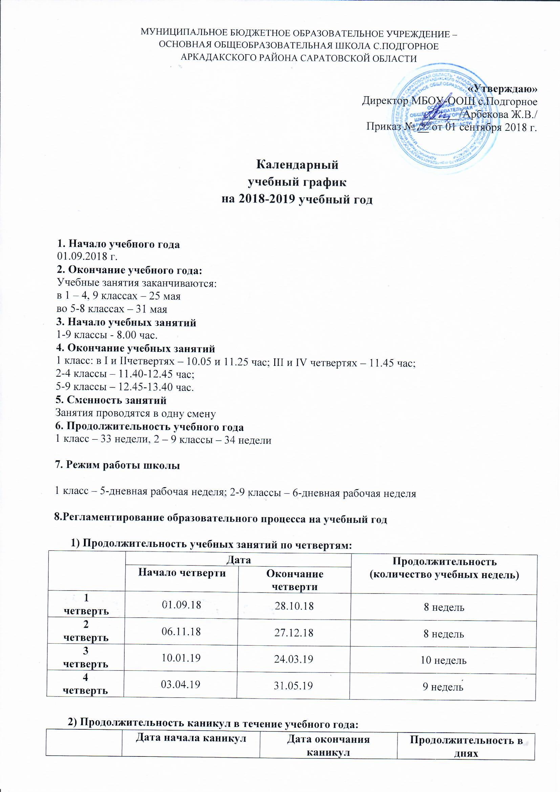
МУНИЦИПАЛЬНОЕ БЮДЖЕТНОЕ ОБРАЗОВАТЕЛЬНОЕ УЧРЕЖДЕНИЕ –
ОСНОВНАЯ ОБЩЕОБРАЗОВАТЕЛЬНАЯ ШКОЛА С.ПОДГОРНОЕ
АРКАДАКСКОГО РАЙОНА САРАТОВСКОЙ ОБЛАСТИ

«Утверждаю»
Директор МБОУ-ООШ с.Подгорное _______/Арбекова Ж.В./
Приказ № __ от 01 сентября 2018 г.

Календарный
учебный график
на 2018-2019 учебный год

1. Начало учебного года
01.09.2018 г.
2. Окончание учебного года:
Учебные занятия заканчиваются:
в 1 – 4, 9 классах – 25 мая
во 5-8 классах – 31 мая
3. Начало учебных занятий
1-9 классы - 8.00 час.
4. Окончание учебных занятий
1 класс: в I и IIчетвертях – 10.05 и 11.25 час; III и IV четвертях – 11.45 час;
2-4 классы – 11.40-12.45 час;
5-9 классы – 12.45-13.40 час.
5. Сменность занятий
Занятия проводятся в одну смену
6. Продолжительность учебного года
1 класс – 33 недели, 2 – 9 классы – 34 недели

7. Режим работы школы
1 класс – 5-дневная рабочая неделя; 2-9 классы – 6-дневная рабочая неделя

8.Регламентирование образовательного процесса на учебный год

1) Продолжительность учебных занятий по четвертям:
 | Дата |  | Продолжительность  (количество учебных недель)
 | Начало четверти | Окончание четверти
1  четверть | 01.09.18 | 28.10.18 | 8 недель
2  четверть | 06.11.18 | 27.12.18 | 8 недель
3  четверть | 10.01.19 | 24.03.19 | 10 недель
4  четверть | 03.04.19 | 31.05.19 | 9 недель

2) Продолжительность каникул в течение учебного года:
 | Дата начала каникул | Дата окончания каникул | Продолжительность в днях
Осенние | 29.10.2018 г. | 05.11.2018 г. | 8 дней
Зимние | 28.12.2018 г. | 09.01.2019 г. | 13 дней
Весенние | 25.03.2019 г. | 02.04.2019 г. | 9 дней
Летние | 01.06.2019 г. | 31.08.2019 г. | 92 дня

Для обучающихся 1 класса устанавливаются дополнительные недельные каникулы с 18.02.19 г. по 24.02.19 г.
9. Продолжительность уроков
1 класс – 1 четверть: 3 урока по 35 минут
2 четверть: 4 урока по 35 минут
3-4 четверти: 4 урока по 40 минут.
Динамическая пауза после 3 урока – 45 минут
2-9 класс – 45 минут

10. Продолжительность перемен

1-ый класс 2-9 ые классы
1 перемена- 10 минут 1 перемена - 10 минут
2 перемена- 20 минут 2 перемена - 20 минут
3 перемена – (динам. пауза) – 45 минут 3 перемена – 10 минут
4 перемена – 20 минут
5 перемена – 10 минут

11. Расписание звонков
Зарядка 7.50 – 7.55  Завтрак 8.45 – 8.55  1-ый класс | 2-9-ые классы
I, II четверти:  1 урок 8.00-8.35  2 урок 8.45-9.20  3 урок 9.30-10.05  4 урок 10.50-11.25  III, IV четверти:  1 урок 8.00–8.40  2 урок 8.50-9.30  3 урок 9.40-10.20  4 урок 11.05-11.45 | 1 урок 8.00–8.45  2 урок 8.55-9.40  3 урок 10.00-10.45  4 урок 10.55-11.40  5 урок – 12.00-12.45  6 урок – 12.55-13.40

12.. Проведение промежуточной аттестации в переводных классах
Промежуточная аттестация в переводных классах в форме итоговых контрольных и тестовых работ проводится во 2-4 классах с 13 по 23 мая 2019 года, в 5-8 классах с 15 по 25 мая 2019 года без прекращения общеобразовательного процесса.

13. Проведение государственной (итоговой) аттестации в 9 классе
Срок проведения государственной итоговой аттестации обучающихся устанавливается
Федеральной службой по надзору в сфере образования и науки (Рособрнадзор).

